UNIVERSITAS CAKRAWALA
Fakultas Teknologi Informasi
Mata Kuliah: Mobile Computing

LAPORAN PROYEK AKHIR
TamuKu: Buku Tamu Digital
Aplikasi Digital Guest Book berbasis Flutter & Firebase

Nama | Ahmad Fauzan
NIM | 24110500007
Program Studi | Teknologi Informasi
Tanggal | Juli 2026

1. Jumlah Halaman & Alur Aplikasi
TamuKu memiliki 10 halaman utama yang dibagi menjadi dua alur pengguna:

Alur Admin (5 layar — memerlukan autentikasi)
- Login — Email + Password, Google OAuth
- Dashboard — Statistik tamu hari ini + chart kunjungan 7 hari
- Daftar Tamu — List tamu dengan search bar & filter (Hari Ini / Minggu Ini / Semua)
- QR Generator — Generate & cetak QR code untuk lokasi
- Settings — Profil lokasi + preferensi (WhatsApp notif, dark mode)

Alur Guest (5 layar — tanpa autentikasi)
- Scan QR — Kamera viewfinder dengan overlay corner brackets
- Form Isian — Registrasi: nama, WhatsApp, keperluan (dropdown), instansi, foto opsional
- Konfirmasi — Check-in sukses + waktu + tombol check-out
- Check-Out — Konfirmasi kepulangan + durasi kunjungan
- Error/Expired — QR tidak valid atau kedaluwarsa

Alur Navigasi
Guest flow bersifat linear: Scan → Form → Konfirmasi → Check-Out. Admin flow menggunakan pola star: Dashboard sebagai pusat, dapat menuju ke Daftar Tamu, QR Generator, atau Settings.

Tampilan Layar Aplikasi
Berikut adalah tampilan seluruh halaman TamuKu:

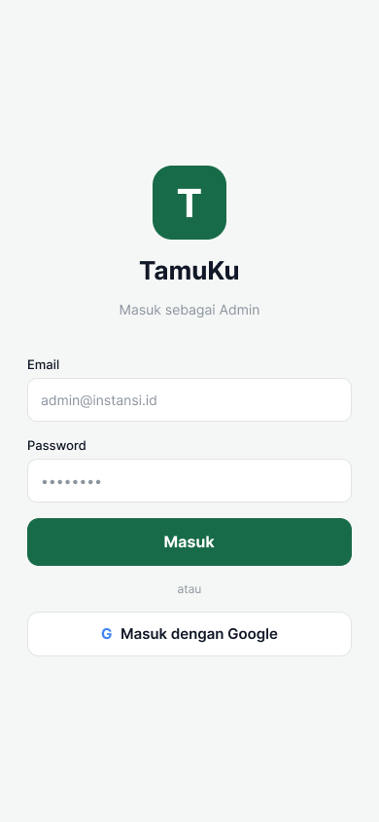  Login | 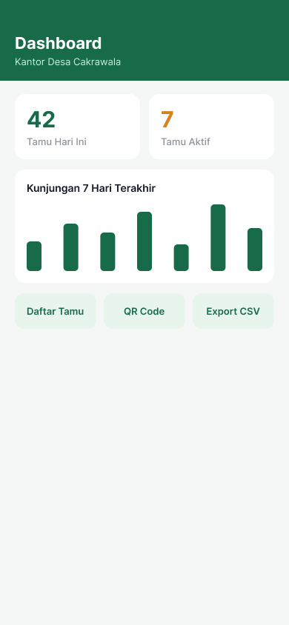  Dashboard
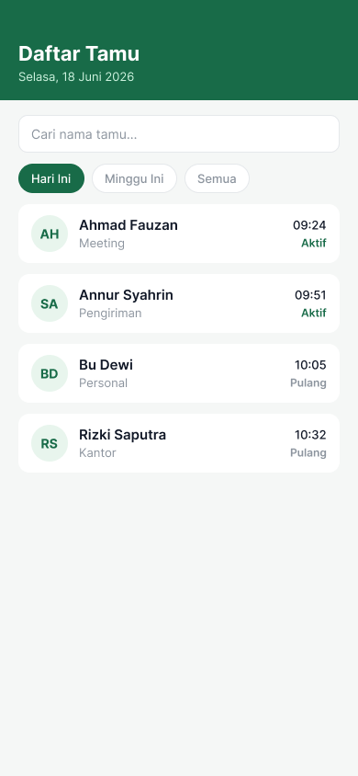  Daftar Tamu | 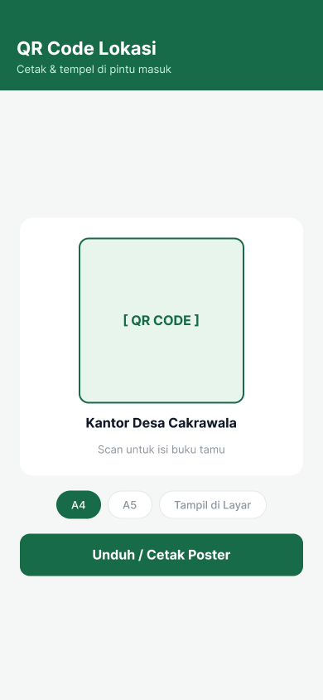  QR Generator
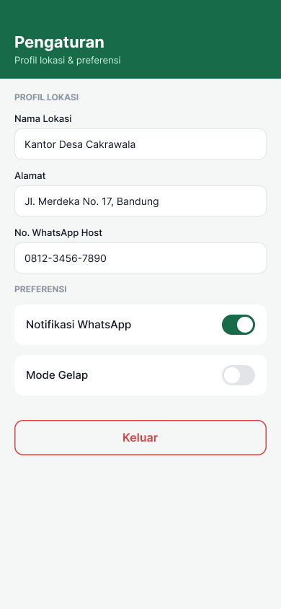  Settings | 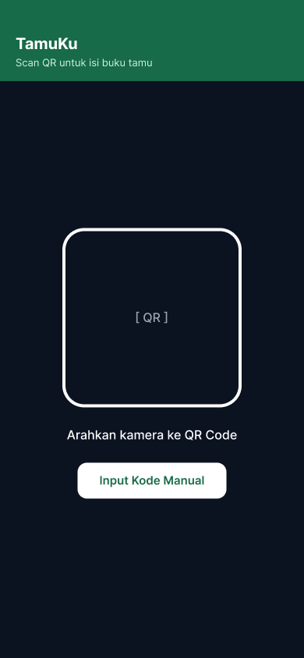  Scan QR
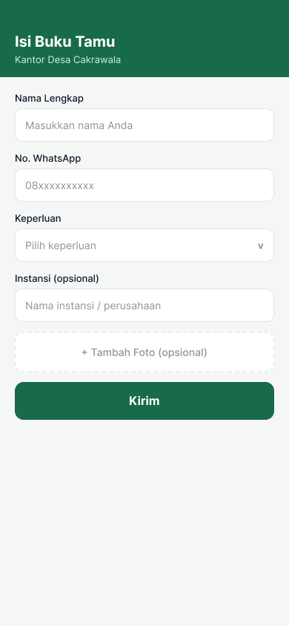  Form Isian | 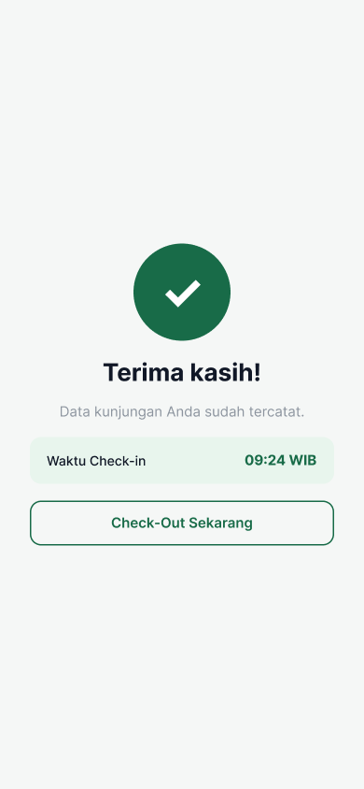  Konfirmasi
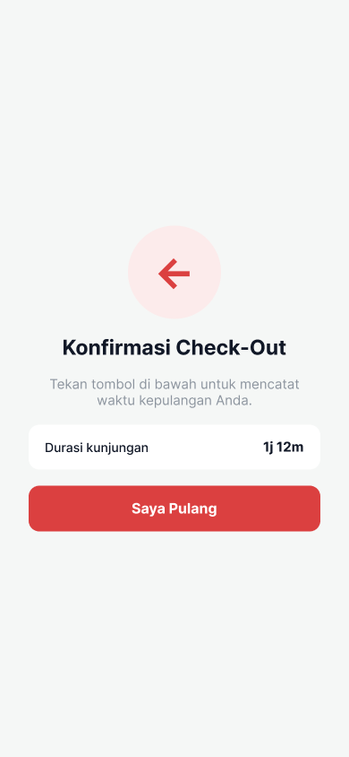  Check-Out | 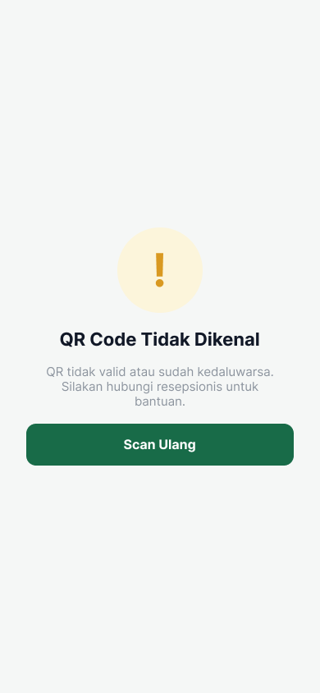  Error/Expired

2. Arsitektur Proyek
TamuKu menggunakan arsitektur Clean Architecture dengan pola BLoC (Business Logic Component). Arsitektur ini memisahkan UI, logika bisnis, dan akses data secara teratur:

UI (Screen) → BLoC (Event → State) → Repository → DataSource (Remote + Local)

Alur data: Setiap interaksi pengguna memicu Event pada BLoC. BLoC memanggil method pada Repository, yang kemudian mengakses Firebase (Remote) atau SQLite/Hive (Local). Hasilnya dikembalikan sebagai State yang merebuild UI.

Konsep Mobile Computing yang Dikembangkan
Konsep | Implementasi di TamuKu
Flutter Widgets | Semua screen: Scaffold, Column, Row, Stack, ListView.builder, TextFormField
ListView.builder | Daftar Tamu, dashboard recent guests — lazy-loaded
FutureBuilder & StreamBuilder | StreamBuilder untuk real-time Firestore; FutureBuilder untuk QR generation
BLoC | Semua state management: AuthBloc, GuestBloc, LocationBloc
API Integration + BLoC | Firebase Firestore via Repository → BLoC → UI
Local Storage | SQLite/Hive untuk offline guest data & sync queue
Popular Libraries | qr_flutter, mobile_scanner, fl_chart, image_picker, hive, equatable

3. Library yang Digunakan

Kategori | Package | Fungsi
Framework | flutter 3.x, dart 3.x | UI cross-platform
State Management | flutter_bloc ^8.x, equatable ^2.x | BLoC/Cubit pattern
Backend | cloud_firestore, firebase_auth, firebase_core, firebase_messaging, firebase_storage | Firebase services
QR Code | qr_flutter ^4.1.0, mobile_scanner ^5.0.0 | Generate & scan QR
UI & Charts | fl_chart ^0.68.0, cached_network_image, lottie | Dashboard chart, image caching, animasi
Local Storage | hive, sqflite, shared_preferences | Offline-first storage
Utilities | intl, image_picker, connectivity_plus, permission_handler, share_plus | Formatting, kamera, _deteksi jaringan

Disusun oleh:
Ahmad Fauzan (24110500007)
Mata Kuliah Mobile Computing — Universitas Cakrawala
Juli 2026

